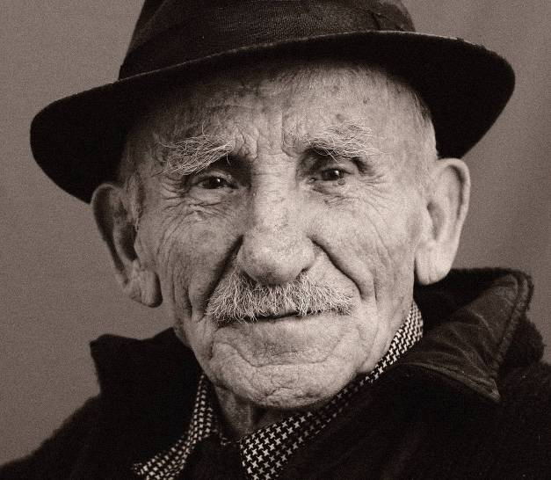

© foto Iurie Foca

GLEBUS SAINCIUC

(1919-2012)

Membru al Uniunii Artiştilor Plastici din Republica Moldova, al Uniunii Teatrale şi al Uniunii Jurnaliştilor din Moldova, Cavaler al Ordinului Republicii Moldova, Cetăţean de Onoare al Municipiului Chişinău, Doctor Honoris Causa şi Doctor Humoris Causa la Festivalul de Umor Constantin Tănase, Vaslui , România, Artist plastic al Poporului, Laureat al Premiului de Stat pentru Artele plastice, al Concursului Republican de Portrete, la expoziţiile-concurs Saloanele Moldovei, cu operă în colecţii publice şi private în multe ţări ale lumii.
Născut, 19 iulie, 1919, Chişinău, Regatul România, azi Republica Moldova, str. Grigore Ureche, 28/2, MD-2001, Chişinău. Adresă la care li s-a împărtăşit cu generozitate căldură sufletească şi susţinere materială unor astfel de notorietăţi ai culturii naţionale precum cântăreţelor Maria Cebotari, Maria Bieşu şi Maria Codreanu, plasticienii Igor Vieru şi Vasile Cojocaru, scriitorului Ion Druţă şi muzicianului Iosif Burdin şi mulţi, mulţi alţii.
Devenirea sa ca plastician s-a produs , începând cu Liceul B.P. Hasdeu, Chişinău, unde i-a avut ca profesori la arta plastică pe Rostislav Ocuşco şi Andrei Niculescu, apoi la Colegiul de Arte Plastice Al. Plămădeală, Chişinău (fosta: Şcoală Republicană de Arte Plastice), în clasa profesorilor August Baillayre şi Ivan Iacovlevici Hazov. În cursul anilor 1942-1944 a urmat Facultatea de Arhitectură, Politehnica, Bucureşti.
Debutează creator cu o expoziţie personală organizată la Liceul B.P. Hasdeu, la îndemnul directorului-adjunct Andrei Niculescu. Din 1946 participă exemplar de activ la viaţa culturală şi artistică naţională, precum şi la schimburile interculturale. Inclusiv, multiple expoziţii solo şi de grup – în ţară şi peste hotare, totodată, a prezentat în spectacole măştile unor personalităţi deosebite de pe toate meridianele globului. Ne-a reprezentat ţara la Festivalul Internaţional Teatrul unui actor, Avignon, Franţa.

Atelierul personal de careaţie a fost un focar excepţional şi prin faptul că pragul i-a fost trecut de somităţi ai culturii contemporane univeasale ca Jean-Paul Sartre, Marcel Marceau.
A susţinut fără preget tinerele talente ca Andrei Sârbu, Sergiu Cuciuc, Elena Bontea, Maria Saca-Răcilă, Eleonora Romanescu şi a consacrat mulţi copii pe făgaşul creativităţii şi al frumosului.
Viaţa şi activitatea creatoare a maestrului Glebus Sainciuc s-a aflat permanent în focarul atenţiei mass-media şi a criticii de artă. Nouă ne revine grija să păstrăm cu pietate bunul nume şi să valorificăm civilizat aportul personal al creatorului la sporirea patrimoniului cultural şi artistic.

Nicolae Timofti, Preşedintele Republicii Moldova
Marian Lupu, Preşedintele Parlamentului Republicii Moldova
Vladimir Filat, Prim-ministru al Guvernului Republicii Moldova
Acad. Gheorghe Duca, Preşedintele Academiei de Ştiinţe a Moldovei
Boris Focşa, Ministrul Culturii al Republicii Moldova
Dorin Chirtoacă, Primar Genaeral al Municipiului Chişinău,
Ghenadie Jalbă, Preşedintele Uniunii Artiştilor Plastici din RM
Sandu Grecu, Preşedintele Uniunii Teatrale din RM
Petru Bogatu, vicepreşedintele Uniunii Jurnaliştilor
Ludmila Scalnaia, Preşedinta Asociaţiei Femeilor din Moldova
Tudor Zbârnea, Director general al Muzeului Naţional de Artă al Moldovei
Vladimir Bulat, Eleonoea Romanescu,
Valentina Rusu Ciobanu – Artişti Plastici ai Poporului
Ciobanu Constantin, dr.hab., Laureat al Premiului de Stat, pentru artele plastice Maestru în Arte SergiuCuciuc, Laureat al Premiului de Stat, pentru artele plastice, Maestru în Arte
Stăvilă Tudor, dr.hab., prof. univ., Laureat al Premiului de Stat, pentru artele plastice Sergiu Fusu, Maestru în Arte, preşedintele Secţiei Pictură UAP RM
Igor Svernei, directorul Colegiului de Arte Plastice Alexandru Plămădeală
Tudor Braga, peş. Secţiei Critică de Arte UAP RM
Consiliul de Conducere a UAP RM
Nicoleta Stati, directorul Liceului Academic de Arte Plastice Igor Vieru

 | 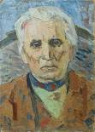 | 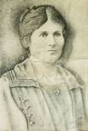 | 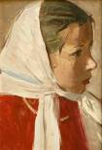 | 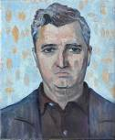 | 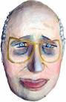 | 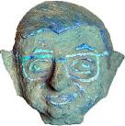 | 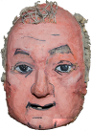 | 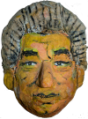 | 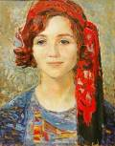 | 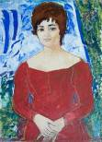 | 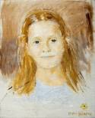 | 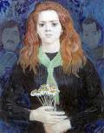
 | Portretul tatălui Vasile Sainciuc  Ulei pe pânză, 490 x 353 mm  1962  Din colecţia familiei autorului  © foto CECBR | Portretul mamei  Tuş, peniţă pe hârtie  513 x 344 mm  1935  Din colecţia familiei autorului  © foto Nicolae Pojoga | Nina (domniţă din Dolna)  Ulei pe carton, 328 x 234 mm  Anii 1950  Din colecţia MNAM  © foto MNAM | Scriitorul Andrei Lupan  Ulei pe carton, 688 x 495 mm  1970  Din colecţia Muzeului Literaturii Române Mihail Kogălniceanu , Chişinău  © foto CECBR | Rostislav Rostropovici, interpret  Mască, papier mâché, culori de apă, 420 × 270 × 120 mm  1976  Din colecţia familiei autorului  © foto CECBR | Filozoful Jean-Paul Sartre  Mască. Şamotă pictată, smalţ  370 × 300 × 140 mm  1968  Din colecţia MNAM  © foto MNAM | Lingvistul Eugenio Coşeriu  Mască. Papier mâché, culori  de apă, 370 x 250 x 100 mm  2001  Din colecţia familiei autorului  © foto Sorin Sorin | Cingiz Aitmatov, scriitor  Mască. Papier mâché, culori de apă 400 x 300 x 130 mm  1988  Din colecţia familiei autorului  © foto Sorin Sorin | Lilia  Ulei pe pânză, 675 x 534 mm  1978  Din colecţia MNAM  © foto Iurie Foca | Cântăreaţa Maria Bieşu  Ulei pe pânză, 1216 x 873 mm  1974  Din colecţia familiei autorului  © foto Sorin Sorin | Dorotheia, strănepoata de la Paris  Ulei pe pânză, 570 x 470 mm  2008  Din colecţia familiei autorului  © foto Sorin Sorin | Nepoata Ileana Tudora  Ulei pe pânză, 1044 x 817 cm  1997  Din colecţia familiei autorului  © foto Iurie Foca

